湛江市卫生统计信息中心 2025年7月

2024年湛江市医疗卫生资源和医疗服务情况简报
一、卫生资源
（一）医疗卫生机构数。截止2024年底，全市医疗卫生机构4000个，其中：医院132个、基层医疗卫生机构3802个，专业公共卫生机构45个、其他类型机构21个。与2023年相比，机构总量增加43家，增长1%，其中：医院减少4家，基层医疗机构增加53家，专业公共卫生机构减少4家，其他机构减少2家，全市三甲医疗机构（含医院、妇幼保健院、专科疾病防治院）增加1家。
医院：按机构类别分，全市综合医院79家，中医医院9家（含中西医结合医院）、专科医院44家；按医院等级分，三级医院8家、二级医院46家、一级医院59家、未定级医院19家；按经济类型分，公立医院53家、民营医院79家。
基层医疗机构：各类基层医疗机构中，乡镇（街道）卫生院92家、社区卫生服务机构62家、门诊部（所）1506家、村卫生室2083家,其他类基层医疗卫生机构59家。
专业公共卫生机构：各类专业公共卫生机构中，妇幼保健机构10家、专科疾病防治机构10家、疾病预防控制机构6家、卫生监督机构4家、计划生育服务机构1家、采供血机构4家、急救中心站4家、健康教育机构6家。
其他医疗卫生机构：医学科研2家，其他卫生机构19家。
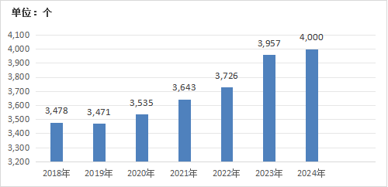
图1 2018-2024年全市医疗卫生机构数
- 医疗机构床位数。
截止2024年底，全市医疗机构实际开放住院床位47181张，床位数量排全省第3名。其中：医院36909张（内：民营医院11959张），卫生院7658张，妇幼保健机构1668张，专科疾病防治机构176张，社区卫生服务机构757张，其他卫生机构13张。与2023年相比，床位总量增加624张，增长1.3%。按照2024年全市常住人口712.08万人统计，每千人口床位6.63张，较2023年增加0.05张，千人口床位数全省排名第3名。
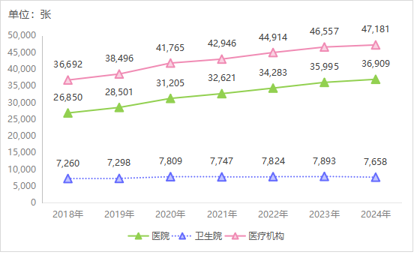
图2 2018-2024年全市医疗机构床位数
（三）在岗职工数。截止2024年底，全市医疗卫生机构在岗职工66361人，排名全省第5名。其中：卫生技术人员55221人、管理人员2320人、工勤技能人员4949人、乡村医生（卫生员）1961人、其他技术人员1910人。与2023年相比，在岗职工总量增加949人，增长1.5%。
按卫生技术人员类别分：卫生技术人员中，执业（助理）医师18007人（全省排名第6名），较2023年增加214人，增长1.2%；注册护士26384人（全省排名第5名），较2023年增加675人，增长2.6%；技师2943人（内：检验技师1601人、影像技师780人、康复技师470人），较2023年增加176人。
按机构类别分：医院在岗职工35962人（内：民营医院9326人），基层医疗机构24026人，专业公共卫生机构5453人，其他卫生机构人员920人。
按执业类别分：全市临床、中医、口腔、公卫医师分别为13276、2820、1474、437人。全科医生共3330人（其中：注册为全科医师专业的2970人、乡村全科执业助理医师数360人）。
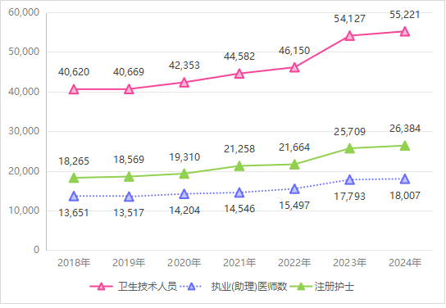
图3 2018-2024年全市医疗卫生机构卫生技术人员数
按学历职称分：医疗卫生机构中，聘任的高级职称卫生技术人员4801人，本科以上学历卫生技术人员18096人，占比分别为8.7%、32.8%。
千人口指标：按2024年常住人口统计，全市每千人口执业（助理）医师2.53人（全省排名第16名），注册护士3.71人（全省排名第6名），分别比2023年增加0.02人、0.08人；每万人口全科医师数4.68人（全省排名第12名），较2023年增加0.93人。
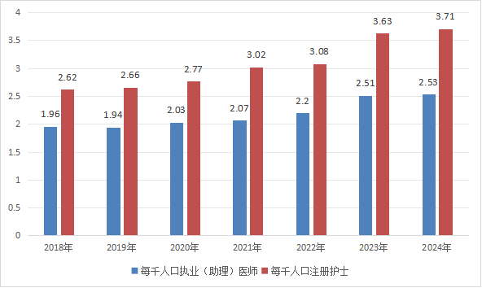
图4 2018-2024年全市每千常住人口卫生技术人员数
（四）设备及房屋建筑面积。截止2024年底，全市医疗卫生机构拥有万元以上设备46465台，业务用房面积276.5万平方米，分别较2023年增长0.5%、11.3%。
二、医疗服务
（一）医疗服务量。
诊疗量：2024年，全市医疗机构总诊疗4214.4万人次，排名全省第8名。其中：医院1326.1万次，基层医疗机构2686.7万人次（内：卫生院、社区卫生服务机构930万人次，村卫生室917.9万人次，门诊部（所）775.7万人次，其他基层医疗机构63.1万人次），其他医疗机构201.6万人次。总诊疗人次较2023年增加4.7%。
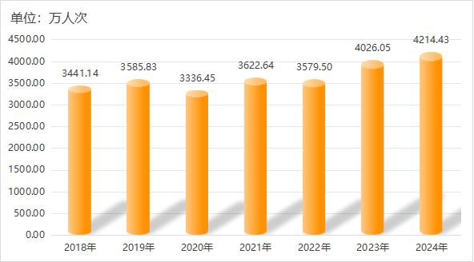
图5 2018-2024年全市医疗卫生机构总诊疗人次
出院量：2024年，医疗机构全年出院132.7万人次，排名全省第6名。其中：医院104.5万人次，卫生院18.4万人次，妇幼保健院8.1万人次，其他机构1.7万人次。
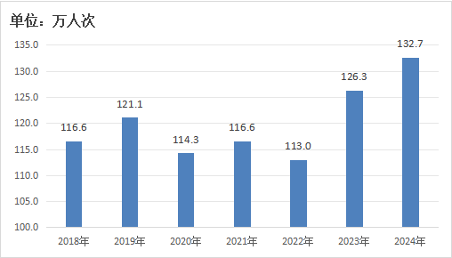
图6 2018-2024年全市医疗卫生机构出院人次
（二）医疗服务分布
省部属、市属、县（区）属及以下医疗机构（含民营医院、基层医疗等机构）总诊疗人次分别为326.3万人次、347万人次、3541.1万人次，占比分别为7.7%、8.23%、84.07%（2023年分别占7.8%、8.1%、84.1%）；出院人次分别为25.2万、 19万、88.5万人次，占比分别为19%、14.3%、66.7%（2023年分别占21.8%、14.2%、64%）。
县域医疗机构：全市5个县级医疗机构总诊疗512.5万人次、出院34.6万人次，分别占全市总量的12.2%、26.1%。与2023年相比，总诊疗、出院人次分别增长3.8%、4.7%。
基层医疗机构：全市基层医疗机构总诊疗人次为2686.7万人次，占全市总量的63.75%。与2023年相比，基层医疗机构总诊疗人次增长3.97%，占比下降0.43个百分点。
基层医疗机构出院19.8万人次，较2023年同期增加2.6%；占全市比重为14.9%，较2023年下降0.4个百分点。
（三）医疗服务效率
2024年，全市医疗机构病床使用率75.01%，其中：三级医院88.44%（三甲医院：88.18%）、二级医院82.55%；基层医疗机构中，乡镇卫生院病床使用率44.75%，社区卫生服务中心37.57%。与2023年相比，医院病床使用率提高2.78个百分点，三级医院提高1.15个百分点，三甲医院提高0.71个百分点，乡镇卫生院提高0.21个百分点，社区中心提高5.33个百分点。
全市医院出院患者平均住院10.53日，比2023年增加1.28日；乡镇卫生院、社区卫生服务中心出院患者平均住院日分别为6.17日、6.19日。

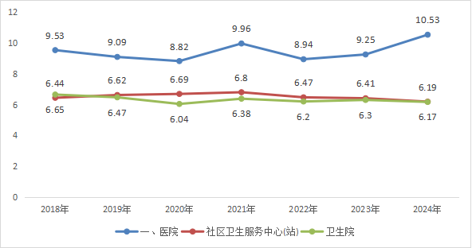
图7 2018-2024年全市医疗卫生机构出院患者平均住院日
（四）医师工作负荷
2024年，医院平均每名医师日均担负诊疗6.04人次，日均担负住院3.43个床日；乡镇卫生院平均每名医师日均担负诊疗10.37人次，担负住院1.25个床日；社区卫生服务中心平均每名医师日均担负诊疗17.66人次，担负住院0.52个床日。
三、卫生经费
政府投入不断加大，截止2024年底，全市医疗卫生机构财政拨款收入达23.3亿元，其中医院8.4亿元、基层医疗卫生机构10.4亿元、专业公共卫生机构4.3亿元、其他卫生机构0.14亿元。与2023年相比，全市医疗卫生机构财政拨款收入减少9.2亿元，同比下降28.3％。
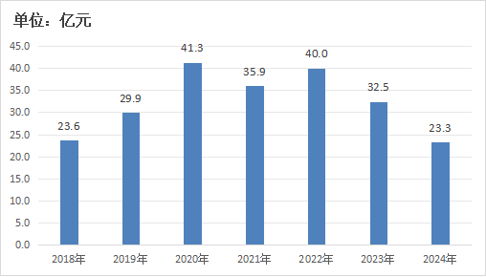
图8 2018-2024年全市医疗卫生机构财政拨款收入
四、医疗收入与费用
（一）医疗收入。
2024年，全市公立医院医疗收入达122.9亿元。全市公立医院医疗收入中，药品收入占比28.18%、耗材收入占比9.87%、检查化验收入占比30.56%，医疗服务（床位、诊察、护理、手术、治疗等）收入占比31.39%。与2023年相比，药品收入占比及耗材收入占比分别降低1.02、0.55个百分点，检查化验收入占比及医疗服务收入占比分别提高0.72、0.85个百分点。
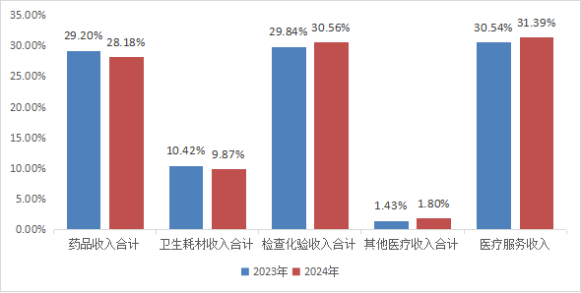
图9 2023-2024年公立医院医疗收入构成（%）

（二）医疗费用

1.医院门诊和住院费用。按机构类别统计，全市医院次均门诊费用为345.23元，较2023年下降0.7%；次均住院费用为9790.21元，较2023年增加1.37%。按经济类型统计，全市公立医院次均门诊费用为328.71元，较2023年下降1.8%；次均住院费用10379.45元，较2023年增加1%。
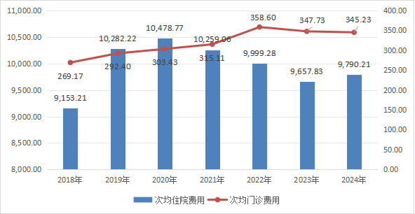
图10 2018-2024年全市医院次均门诊和住院费用
2.基层医疗机构门诊和住院费用。基层医疗机构中，乡镇卫生院、社区卫生服务中心的次均门诊费用分别为69.57元、81.89元，分别较2023年下降3.5%、24.8%；次均住院费用分别为2235.24、2811.91元，分别较2023年下降8.1%、2.64%。
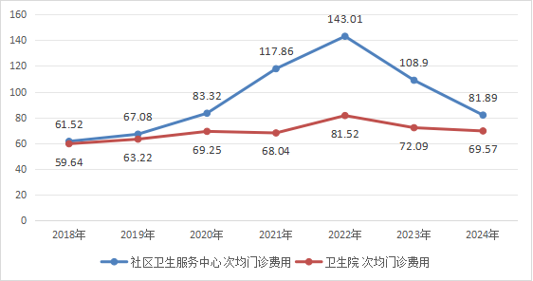
（a）次均门诊医疗费用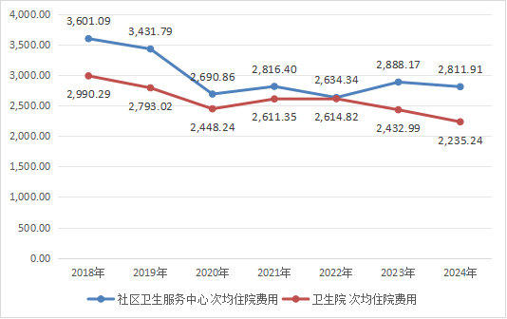
（b）次均住院医疗费用
图11 2018-2024年全市乡镇卫生院、社区卫生服务中心医疗费用（元）
五、中医药服务
截止2024年底，全市中医类医疗机构（不含村卫生室）557家，其中：中医医院（含中西医结合医院、中医专科医院）9家、中医类门诊部19家、中医类诊所529家。全市医疗卫生机构中，设置中医床位4777张，其中：中医类医院3089张，其他机构中医类临床科室1688张。全市中医类别执业（助理）医师2820人、中医药师（士）680人。中医医疗机构中，执业（助理）医师2927人（内：中医类别医师1273人，其他类别医师1654人），药师（士）446人（内：中医类别245人，其他类别201人）。全年中医类门诊服务总量约达1360.3万人次，中医出院人次11.7万人次，中医利用率不断上升。

指标统计口径：
(1)医疗卫生机构：包括医院、基层医疗卫生机构、专业公共卫生机 构、其他机构。2013 年起，计划生育服务机构纳入医疗卫生机构统计。
(2)公立医院：指经济类型为国有和集体办的医院（含政府办医院）。
(3)民营医院：指公立医院以外的其他医院，包括联营、股份合作、 私营、台港澳投资和外国投资等医院。
(4)基层医疗卫生机构：包括社区卫生服务中心（站）、街道卫生院、 乡镇卫生院、村卫生室、门诊部、诊所（医务室）。
(5)专业公共卫生机构：包括疾病预防控制中心、专科疾病防治机构、 妇幼保健机构、健康教育机构、急救中心（站）、采供血机构、卫生 监督机构、卫生部门主管的计划生育技术服务中心。
(6)在岗职工包括：卫生技术人员、乡村医生和卫生员、其他技术人 员、管理人员、工勤技能人员。按在岗职工数统计，包括在编、合同 制、返聘和临聘半年以上人员。
(7)卫生技术人员：包括执业（助理）医师、注册护士、药师（士）、 技师（士）、卫生监督员（含公务员中取得卫生监督员证书的人数）、 其他卫生技术人员。
(8)每千人口卫生技术人员数、执业（助理）医师数、注册护士数、 和每万人口全科医师数按常住人口计算。

